Поурочный план открытого урока по математике Учитель: Дроган А.М.
Дата: 25.02.2022
Урок № 92
Предмет: математика
3-А класс
Тема: « Задачи о покупках».
Планируемые результаты:
предметные:
- научатся решать текстовые задачи на определение цены, количества товара и стоимости товара;
метапредметные:
- излагают свое мнение и аргументируют свою точку зрения;
- составляют план действий с помощью учителя и его реализуют;
- выбирают критерии оценки и оценивают полученный результат;
учащиеся получат возможность:
- работать в группе;
- задавать вопросы с целью получения нужной информации;
личностные:
-ставят учебные задачи и самостоятельно формулируют выводы;
-присвоение и применение данных урока в повседневной жизни, положительное отношение и интерес к изучению математики, восприятие математики как части общечеловеческой культуры.
Оборудование: карточки для устного счета, конверты с заданиями, виртуальный магазин, ноутбук, слайд на экране телевизора.
Ход урока
- Организационный момент.
Приветствие учащихся, проверка готовности к уроку.
Кто сказал, что математика скучна,
Что она сложна, суха, тосклива?
В этом вы не правы, господа,
Знайте: математика – красива!
(Дети заранее разделены на три группы).
- Актуализация знаний.
Устный счет. Игра «Найди свое число»
По классу развешаны карточки с примерами, один ученик каждой группы достает с мешочка одно из чисел (63, 49, 56), это и будет ответ для решения примеров каждой группы.
1гр: 9*7=63 2гр: 74-25=49 3гр: 89-33=56
77-14=63 7*7=49 27+29=56
45+18=63 100-51=49 8*7=56
100-37=63 27+22=49 100-44=56
24+39=63 90-41=49 18+38=56
(На обратной стороне карточек написаны буквы).
- Самоопределение к деятельности.
-В каких жизненных ситуациях вы встречаетесь с математикой?
-Хлопните те, кто осуществляет покупки в магазинах с родителями.
-Хлопните те, кто осуществляет покупки в магазине по списку самостоятельно.
- Как магазин связан с математикой? (Рассуждения детей).
-Переверните карточки со своими примерами и из полученных букв сложите слово.
-Что у вас получилось? (ЗАДАЧА).
- Вы уже догадались какая тема будет сегодня у нас на уроке? Какие задачи мы будем решать на уроке? (Задачи связанные с покупками).
- Работа по теме урока.
- Игра «Продуктовый магазин».
(В классе создана имитация магазина, на полках разложены продукты, овощи и фрукты, с ценниками).
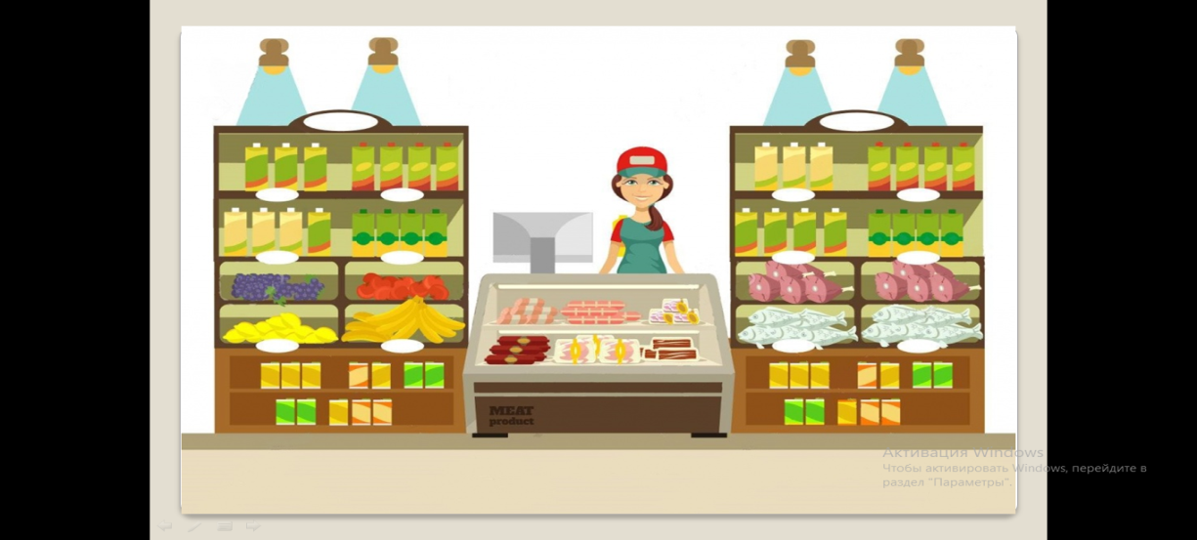

Вопрос участникам игры:
- В каких случаях нам приходится использовать сложение при походе в магазин? (При нахождении стоимости покупки, состоящей из двух и более предметов).
Приглашаю к «магазину» по одному ученику от группы.
Каждый ученик должен взять по два предмета из магазина и использовать их для составления задачи своей группы. (На партах заранее приготовленные маркеры и листы бумаги).
А). Задание для групп«Расскажи алгоритм».
Выслушать несколько пар учащихся. (Например, печенье стоит 39 рублей, сок 30 рублей.
- Сколько денег необходимо заплатить, чтобы купить эти продукты?)
-Чем является цена первого предмета в задаче? (Частью)
- Чем является цена второго предмета? (Частью)
- Что нужно узнать в задаче? (Стоимость всей покупки)
- Чем будет являться искомая величина? (Целым)
- Как найти неизвестное целое? (Нужно сложить части).
-Начертите схематический чертеж и решите задачу. И подготовьте ту сумму денег, которую вам надо будет заплатить за покупку.
Б). Задание «Соотнеси схему с решением задачи».
Вывесить на доску свои работы и сравнить их.
Дети должны назвать, чем похожи и чем отличаются их задачи.
Проведите сравнение каждого этапа задачи и сделайте выводы.
(Рассуждение детей, учитель наводящими вопросами помогает.)
- Условия задач разные, так как использовали различные предметы для составления задач.
-Вопрос задачи: смысловое значение одинаково, так как все задачи составлены на нахождение стоимости всей покупки.
-Решение:
1. Схемы к составленным ими задачам одинаковы. Они отличаются лишь числовыми значениями.
2. Для решения задач выбран одинаковый знак арифметических действий - все задачи на сложение.
Ответ разный, так как использовались различные числовые значения.)
Проверка. Самооценка.
- Физкультминутка
- Первичное закрепление материала.
Каждая группа получает конверт с заданием. Необходимо осуществить покупку продуктов по списку и вычислить стоимость всей покупки. Цена продуктов каждой группы различная.
Задание. Вы хотите приготовить салат «Оливье» и вам надо купить необходимые ингредиенты. Перед вами товары с прилавка магазина. Рядом указана их цена. Мама дала 500 рублей и попросила сходить в магазин.
Заполни таблицу и подсчитай, хватит ли тебе денег, чтобы купить эти продукты: баночку горошка, десяток яиц, 2 кг картофеля, банку солёных огурцов, пол килограмма лука, 250 г майонеза.
Источник информации: справка
Наименование продукта | Цена
Горошек | 65 руб
Картофель | 40 руб
Лук | 24 руб
Майонез (250 гр) | 35 руб
Яйца (1 десяток) | 40 руб
Огурцы (1 банка) | 68 руб

Бланк для выполнения задания:
Наименование продукта | Цена | Количество | Стоимость
Горошек
Картофель
Лук
Майонез
Яйца
Огурцы

Решение:
Общая стоимость: __________________
Взаимопроверка.

Инструмент проверки:
- Таблица заполнена верно – 3 балла
- Верно подсчитана общая стоимость покупки – 1 балл
- Дан правильный ответ на главный вопрос – 1 балл
- Максимальная сумма баллов – 5 баллов.
Взаимооценка.
VI. Подведение итогов урока. Рефлексия (на экране слайд). 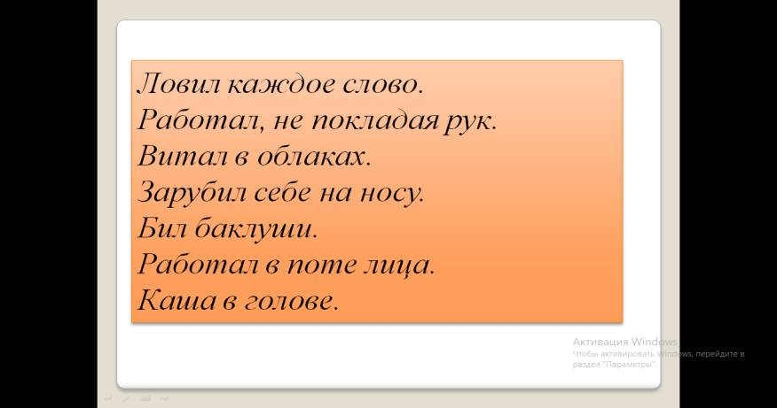
-Какие задачи мы решали сегодня на уроке? -Где пригодятся знания?
Выберите на экране 2 фразеологизма, которыми вы бы оценили свою работу.
Ловил каждое слово.
Работал, не покладая рук.
Витал в облаках.
Зарубил себе на носу.
Бил баклуши.
Работал в поте лица.
Каша в голове.
- Домашняя работа.
Высчитать стоимость похода вашей семьи в кинотеатр, если цена взрослого билета 520 рублей, а цена детского билета 400 рублей.

